Консультация для родителей

«Значение разных видов художественного творчества в развитии речи детей дошкольного возраста».
Речь для человека – важнейший фактор его развития, социализации. С помощью речи мы обмениваемся информацией, взаимодействуем друг с другом и от уровня овладения речью зависит успешность обучения детей в школе, умение общаться с людьми и общее интеллектуальное развитие.
Речь не является врожденной способностью человека, она формируется постепенно вместе с развитием ребенка. Моторные центры речи находятся рядом с моторными центрами пальцев рук, поэтому, стимулируя моторику, мы развиваем речь. Развитие мелкой моторики рук является одним из главных средств эффективного развития речи ребёнка. Обычно ребёнок, имеющий высокий уровень развития мелкой моторики, умеет логически мыслить, у него достаточно развиты память, внимание, связная речь.
Большое значение в развитии мелкой моторики рук имеет художественное творчество: лепка, аппликация, рисование, оригами, пальчиковый театр в процессе которых ребёнок осуществляет действия с различными материалами и инструментами позволяющими овладеть сложными, дифференцированными навыками и умениями, развивающими силу мышечных усилий, ручную умелость, что влияет на речь ребенка.
Чем же можно позаниматься с детьми чтобы развить ручную умелость?
Роль рисования в развитии речи
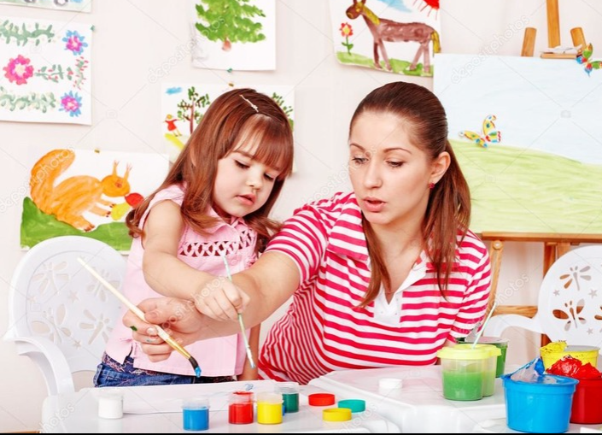
Маленьким художникам очень нравится рисование пальчиками и ладошками. Рисование пальчиками – это хороший рефлекторный массаж. На ладонях находятся определенные точки, которые связаны со всеми органами тела. Массажируя эти точки, можно добиться улучшения состояния организма в целом. Рисуя, ребенок учится логически мыслить. В процессе выполнения практических действий ведется непрерывный разговор с детьми, взрослый эмоционально комментирует происходящее за рисованием можно обыграть сюжет. Занятия рисования стимулируют развитие коммуникативной функции речи, способствуют расширению активного и пассивного словаря детей. Чем шире запас его представлений, тем богаче, выразительнее у него рисунки .
Роль лепки и аппликации в развитии речи
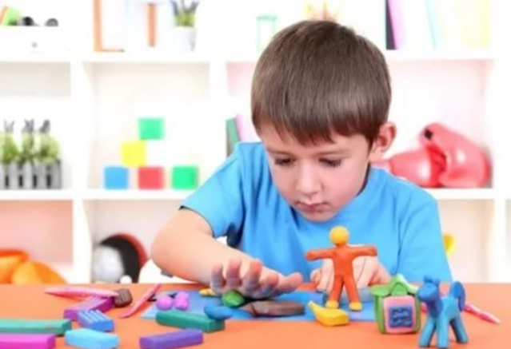
Во время работы с пластилином у ребенка развиваются тонкая моторика рук, сила и подвижность пальчиков, он учится координировать движения обеих рук, соответственно приобретает чувственный опыт. При создании своей поделки ребенок использует сразу обе руки, в этот момент задействованы все пальцы и внутренняя поверхность ладоней. Удивительно, но лепка из пластилина дает тот же эффект, что и массаж рук.
В процессе работы надо попросить ребенка рассказать о своих действиях. Предварительно можно побеседовать с ребенком о том, что он собирается вылепить, какой формы и величины должно быть его изделие, где его надо расположить, как потом раскрасить – все это стимулирует речевую деятельность вашего ребенка.
Кроме того, в беседе он усваивает много новых слов. Следовательно, лепка положительно влияет на расширение пассивного и активного словаря дошкольника. Можно поставить и разыграть спектакль . При совместном выполнении какой-нибудь поделки дети учатся общаться и взаимодействовать с родителем, правильно выражать свои мысли, объяснять задуманное. Помимо этого, такая работа благотворно скажется на их развитии, умение трудиться в коллективе что очень важно для будущего школьника.
Также можно предложить ребенку делать аппликацию из различных круп. Перебирая крупу пальчиками ребенок совершает щипковые движения, а придавливая крупинки поочередно всеми пальцами совершает вращательные движения что благоприятно сказывается на развитие кистей и пальцев.
Роль оригами и конструирования в развитии речи
Оригами – искусство складывания из бумаги («ори» – складывать, «гамии» – бумага) – является одним из вариантов развивающих мелкую моторику. Оригами же позволяет ребёнку всё «прочувствовать» и «прощупать» пальчиками. Кроме того, доступность бумаги как материала, лёгкость её обработки (способность сохранять придаваемую ей форму) – всё это привлекает детей. Изготовливая игрушки способом оригами, развивается диалогическая речь. Во время работы ведётся беседа с детьми. Задаются вопросы: что мы делаем?, какой угол надо загнуть? Как ты будешь играть с этой игрушкой? и т.д. Дети знакомятся с геометрическими фигурами, понятиями, учатся ориентироваться в пространстве и на листе бумаги, делить целое на части.
Очень важно и то, что при складывании фигурок одновременно работают обе руки - это гармонизирует работу обоих полушарий мозга что помогает развитию творческих задатков у ребенка.
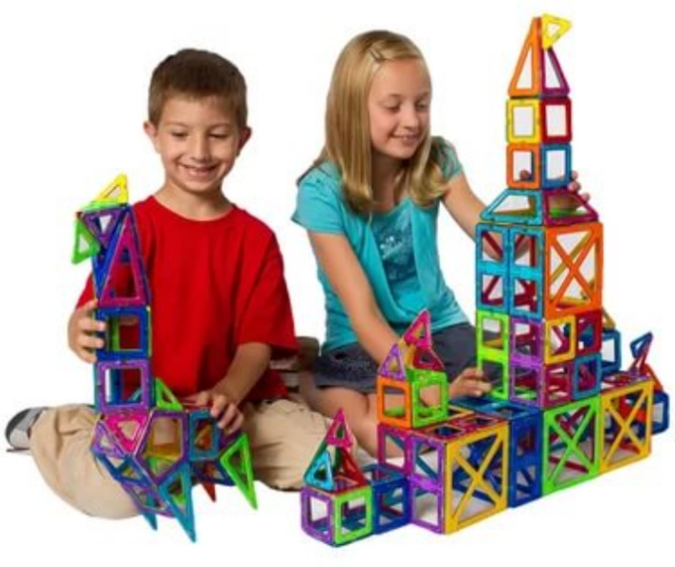
Большое разнообразие конструкторов, их яркость, привлекательность буквально завораживают детей. Родители часто бывают довольны тем, что ребенок занят, ведь при конструировании ребенок учится обследовать предмет, вычленять основные его части, опорные детали, их расположение, речь детей обогащается новыми терминами, понятиями (брусок, куб, пирамида и др.), дети упражняются в правильном употреблении понятий (высокий — низкий, длинный — короткий, широкий — узкий, большой — маленький), в точном словесном указании родителя:
«Положи синий кубик на красный,
жёлтый поставь между зелёным и синим,
а белый положи справа от зелёного».
Дети придумывают рассказ или сказку о своей постройке описывают ее придумывают ей название что приводит к развитию связной речи.
Роль поделок из природного материала
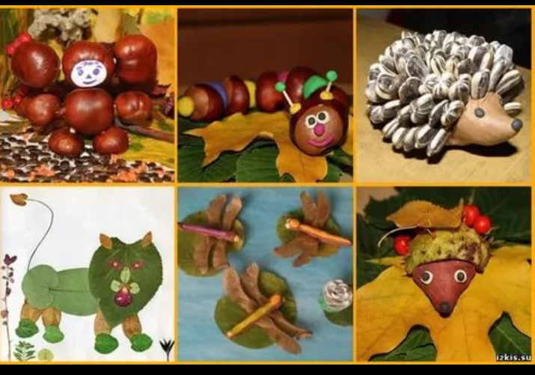
Гуляя в парке или в лесу, Ваш ребенок любит собирать желуди, шишки, веточки. Мы рекомендуем вам использовать эти находки для изготовления разных поделок: смешных человечков из желудей, лесовичков из шишек и веток. Прекрасная коллекция совместных работ украсит комнату вашего ребенка.
Таким образом, развивая моторику рук, с помощью элементов художественного творчества вы значительно улучшите речевое развитие ваших детей дошкольного возраста, что будет способствовать в будущем успешную подготовку к школе. Выполняя руками творческую работу любого направления, ребенок развивает мелкие движения рук пальцы и кисти приобретут хорошую подвижность, гибкость, исчезнет скованность движений.
Занимайте , развивайте своих детей уважаемые родители побуждайте ребенка делать открытия в увлекательной для детей форме ведь что может быть интереснее, как создать что-то своими руками и рассказать об этом вам!
Консультацию подготовила воспитатель логопедической группы
Бикурева Е.В.

